Министерство науки и высшего образования Российской Федерации

Федеральное государственное бюджетное образовательное учреждение высшего образования

«МОСКОВСКИЙ АВИАЦИОННЫЙ ИНСТИТУТ (НАЦИОНАЛЬНЫЙ ИССЛЕДОВАТЕЛЬСКИЙ УНИВЕРСИТЕТ)»

Институт №3 «Системы управления, информатика и электроэнергетика»

Кафедра 307 «Цифровые технологии и информационные системы»

ОТЧЁТ

О выполнении лабораторной работы по предмету

«Базы данных»

«Создание системы, реализующей телефонный справочник»

Выполнил:

Студент группы М3О-212Б-22

Фетисов С.А.

Подпись: ______________________

Москва 2023 г.

**Содержание**

Цель работы 2

Постановка задачи и выбор средств реализации 3

Структура базы данных 4

Руководство пользователя 5

1. Взаимодействие с дочерней таблицей 6

2. Взаимодействие с родительскими таблицами 9

Тестирование 10

Вывод 13

Приложение А 14

# Цель работы

Создать приложение, реализующее связь с базой данных «телефонная книга», с использованием архитектуры клиент-сервер.

# Постановка задачи и выбор средств реализации

Необходимо реализовать серверную часть на PostgreSQL, для работы с базой данных использовалась программа pgAdmin. В качестве языка программирования, для создания архитектуры клиент-сервер, был выбран язык Python, а также фреймворк PyQT5. Для расположения элементов интерфейса была использована программа Qt designer. Библиотека psycopg2 обеспечивает связь с базой данных и реализацию запросов.

# Структура базы данных

Структура базы данных телефонного справочника представлена на рисунке 1.

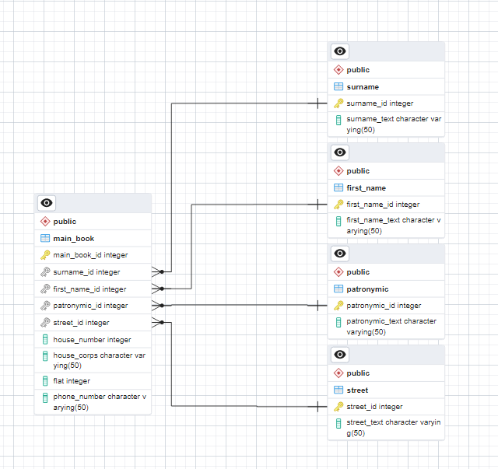

Рисунок — Структура базы данных

База данных состоит из таблиц: фамилия, имя, отчество, улица и телефонный справочник. Все таблицы связаны с телефонным справочником с помощью первичного ключа (столбец id). В самом телефонном справочнике хранится лишь телефон, номер дома, корпус и номер квартиры.

# Руководство пользователя

Созданная программа упрощает взаимодействие между пользователем и базой данных. Интерфейс программы представлен на рисунке 2.

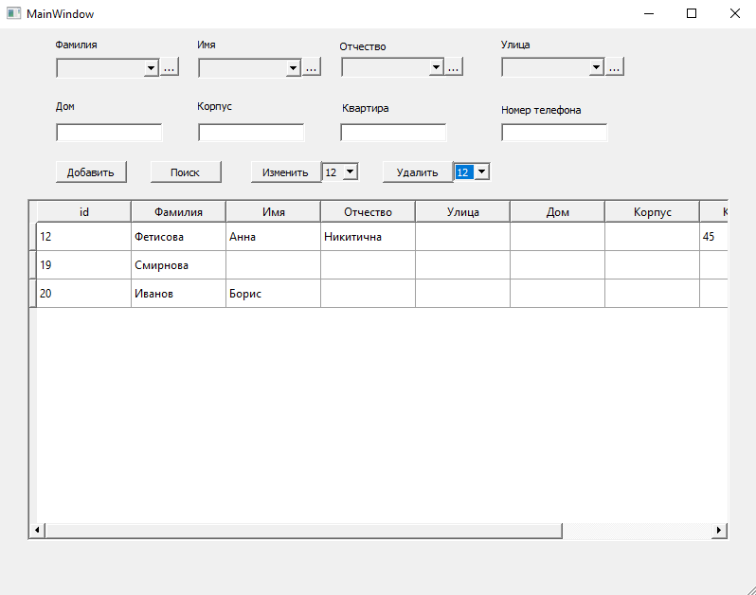

Рисунок — Интерфейс программы

# Взаимодействие с дочерней таблицей

Для добавления строки в дочернюю таблицу необходимо заполнить какие-то из полей (Фамилия, Имя, Отчество, Улица, Дом, Корпус, Квартира, Номер телефона) и нажать кнопку «Добавить»:

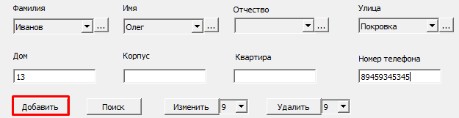

Рисунок — Добавление строки

Для того, чтобы осуществить поиск по одному или нескольким критериям в таблице нужно заполнить поля, по которым необходимо произвести поиск, затем нажать на кнопку «Поиск»:

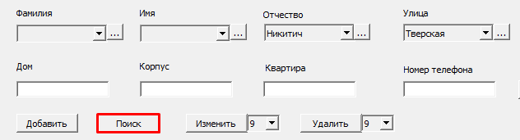

Рисунок — Поиск строки

После это будет выведено окно поиска, в котором будут находиться результаты поиска:

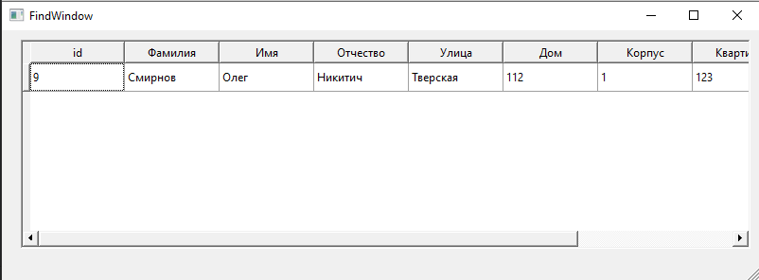

Рисунок — Результат поиска

Для изменения строки необходимо в выпадающем справа от кнопки «Изменить» списке выбрать id строки которую нужно изменить и ввести в поля (Фамилия, Имя, Отчество, Улица, Дом, Корпус, Квартира, Номер телефона) значения, которые будут в измененной строке, затем нажать кнопку «Изменить»:

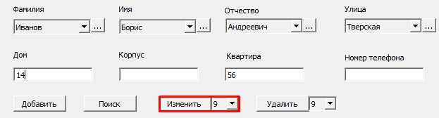

Рисунок — Изменение строки

Для удаления строки необходимо в выпадающем справа от кнопки «Удалить» списке выбрать id строки которую нужно удалить:



Рисунок — Удаление строки

Для того, чтобы открыть окно с одной из родительских таблиц необходимо нажать на кнопку «…», которая расположена рядом с названием нужной таблицы:



Рисунок — Открытие родительской таблицы

При нажатии на одну из этих кнопок выведется окно (рисунок 9) с соответствующей родительской таблицей:

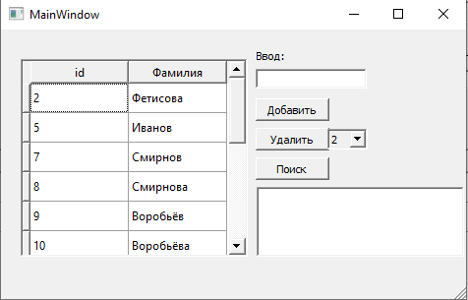

Рисунок — Окно родительской таблицы

# Взаимодействие с родительскими таблицами

Для того, чтобы добавить значение в родительскую таблицу необходимо ввести его в окно Ввода и нажать кнопку «Добавить»:

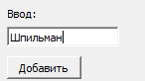

Рисунок — Добавление строки

Чтобы удалить строку родительской таблицы необходимо выбрать id строки, которую хочешь удалить, в выпадающем списке справа от кнопки «Удалить», и нажать на эту кнопку:



Рисунок — Удаление строки

Чтобы выполнить поиск по родительской таблице, необходимо ввести значение, которое нужно найти в родительской таблице и нажать кнопку «Поиск». В поле под кнопкой «Поиск» будет выведено id и значение строки, которую необходимо найти:

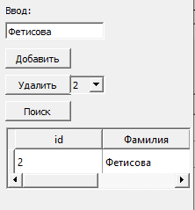

Рисунок — Поиск строки

# Тестирование

В ходе тестирования были проверены на работоспособность все элементы программы.

Добавление строки (Иванов Олег Андреевич) в дочернюю таблицу:

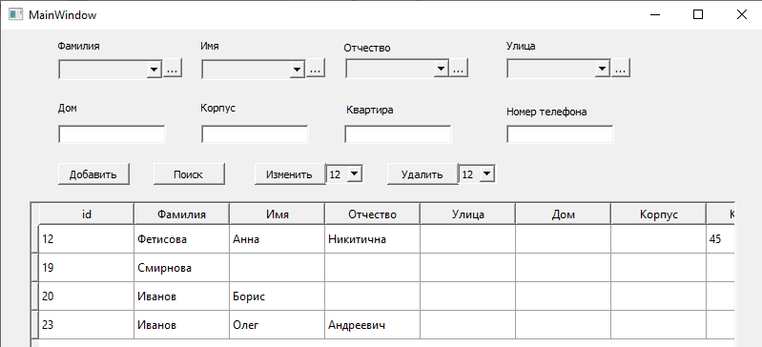

Рисунок — Добавление строки

Поиск строки (Иванов Олег Андреевич):

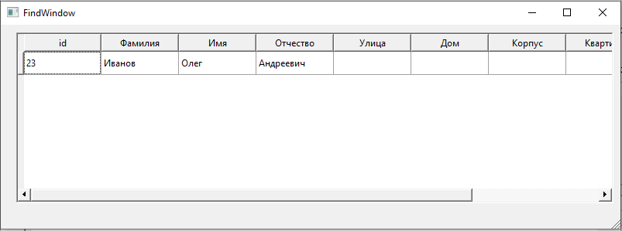

Рисунок — Поиск строки

Изменение строки (Иванов Олег Андреевич) на (Иванов Олег Никитич):

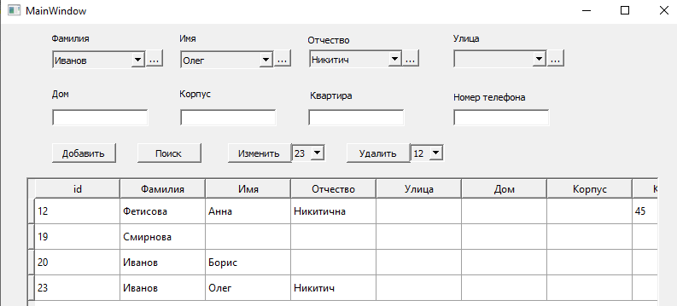

Рисунок — Изменение строки

Удаление строки (Иванов Олег Никитич):

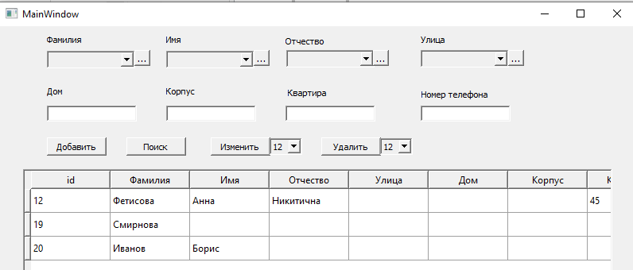

Рисунок — Удаление строки

Добавление строки (Александр) в таблицу «Имя»:

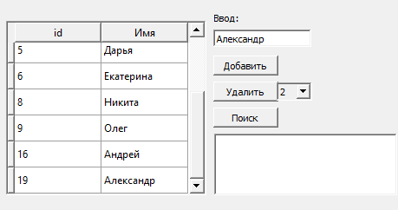

Рисунок — Добавление строки

Поиск строки (Александр) в таблице «Имя»:

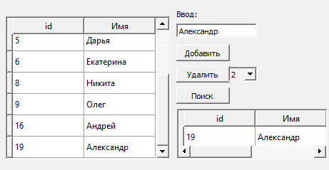

Рисунок — Поиск строки

Удаление строки (Александр) из таблицы «Имя»:

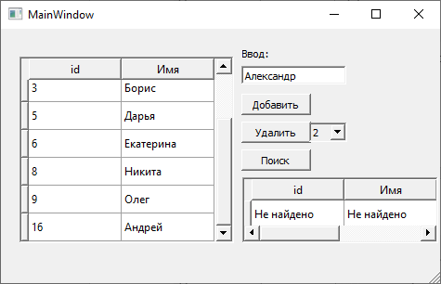

Рисунок — Удаление строки

# Вывод

В результате выполнения лабораторной работы был изучен язык SQL и его применение для создания приложения с использованием архитектуры клиент-сервер, библиотекa psycopg2 для работы с PostgreSQL с помощью языка Python и фреймворк Py QT5. Была создана база данных, реализующая телефонный справочник, а также программа клиент для связи с базой данных. Программа показала свою работоспособность в результате проведения тестирования.

# Приложение А

**Файл main.py**

from PyQt5.QtWidgets import *

from child_table import *

from parent_table import *

from find_table import *

import sys

import psycopg2

class FindWindow(QtWidgets.QMainWindow):

def __init__(self):

super().__init__()

self.cursor = connection.cursor()

self.ui = Ui_FindWindow()

self.ui.setupUi(self)

self.find_data()

def find_data(self):

surname_sql = my_interface.ui.comboBox.currentText()

first_name_sql = my_interface.ui.comboBox_2.currentText()

patronymic_sql = my_interface.ui.comboBox_3.currentText()

street_sql = my_interface.ui.comboBox_4.currentText()

house_number_sql = my_interface.ui.lineEdit.text()

house_corps_sql = my_interface.ui.lineEdit_2.text()

flat_sql = my_interface.ui.lineEdit_3.text()

phone_number_sql = my_interface.ui.lineEdit_4.text()

if surname_sql != "":

self.cursor.execute('''SELECT surname_text FROM surname WHERE surname_text = '%s';''' % surname_sql)

surname_sql = str((self.cursor.fetchone())[0])

if first_name_sql != "":

self.cursor.execute(

'''SELECT first_name_text FROM first_name WHERE first_name_text = '%s';''' % first_name_sql)

first_name_sql = str((self.cursor.fetchone())[0])

if patronymic_sql != "":

self.cursor.execute(

'''SELECT patronymic_text FROM patronymic WHERE patronymic_text ='%s';''' % patronymic_sql)

patronymic_sql = str((self.cursor.fetchone())[0])

if street_sql != "":

self.cursor.execute('''SELECT street_text FROM street WHERE street_text ='%s';''' % street_sql)

street_sql = str((self.cursor.fetchone())[0])

flag = False

if surname_sql != '':

surname_sql = "WHERE surname_text = '" + surname_sql + "'"

flag = True

if first_name_sql != '':

if flag:

first_name_sql = "AND first_name_text = '" +first_name_sql+"'"

else:

first_name_sql = "WHERE first_name_text = '" + first_name_sql + "'"

flag = True

if patronymic_sql != '':

if flag:

patronymic_sql = "AND patronymic_text = '" + patronymic_sql+"'"

else:

patronymic_sql = "WHERE patronymic_text = '" + patronymic_sql + "'"

flag = True

if street_sql != '':

if flag:

street_sql = "AND street_text= '" + street_sql+"'"

else:

street_sql = "WHERE street_text= '" + street_sql+"'"

flag = True

if house_number_sql != '':

if flag:

house_number_sql = "AND house_number = " + house_number_sql

else:

house_number_sql = "WHERE house_number = " + house_number_sql

flag = True

if house_corps_sql != '':

if flag:

house_corps_sql = "AND house_corps = '" + house_corps_sql + "'"

else:

house_corps_sql = "WHERE house_corps = '" + house_corps_sql + "'"

flag = True

if flat_sql != '':

if flag:

flat_sql = "AND flat = " + flat_sql

else:

flat_sql = "WHERE flat = " + flat_sql

flag = True

if phone_number_sql != '':

if flag:

phone_number_sql = "AND phone_number ='"+phone_number_sql + "'"

else:

phone_number_sql = "WHERE phone_number ='"+phone_number_sql + "'"

flag = True

self.cursor.execute("""SELECT main_book_id,surname_text,first_name_text,patronymic_text,street_text,house_number,house_corps,flat,phone_number

FROM

main_book

LEFT JOIN first_name ON main_book.first_name_id = first_name.first_name_id

LEFT JOIN surname ON main_book.surname_id = surname.surname_id

LEFT JOIN patronymic ON main_book.patronymic_id = patronymic.patronymic_id

LEFT JOIN street ON main_book.street_id = street.street_id

%s %s %s %s %s %s %s %s

ORDER BY main_book_id asc;""" % (surname_sql,

first_name_sql,

patronymic_sql,

street_sql,

house_number_sql,

house_corps_sql,

flat_sql,

phone_number_sql))

self.table = self.cursor.fetchall()

if self.table != []:

self.ui.tableWidget.setColumnCount(len(self.table[0]))

self.ui.tableWidget.setRowCount(len(self.table))

row = 0

for tup in self.table:

col = 0

for item in tup:

if item is None:

cellinfo = QTableWidgetItem(item)

else:

cellinfo = QTableWidgetItem(str(item))

self.ui.tableWidget.setItem(row, col, cellinfo)

cellinfo.setFlags(

QtCore.Qt.ItemIsSelectable | QtCore.Qt.ItemIsEnabled) # делаем ячейки нередактируемыми

col += 1

row += 1

self.ui.tableWidget.setHorizontalHeaderLabels(

('id', 'Фамилия', 'Имя', 'Отчество', 'Улица', 'Дом', 'Корпус', 'Квартира', 'Номер телефона'))

self.ui.tableWidget.setVerticalHeaderLabels('' for i in range(len(self.table)))

else:

self.ui.tableWidget.setColumnCount(1)

self.ui.tableWidget.setRowCount(1)

self.ui.tableWidget.setItem(0, 0, QTableWidgetItem("Не найдено"))

self.ui.tableWidget.setHorizontalHeaderLabels([''])

self.ui.tableWidget.setVerticalHeaderLabels([''])

class NewWindow(QtWidgets.QMainWindow):

def __init__(self, number_window, col_name, table_name):

super().__init__()

self.cursor = connection.cursor()

self.number_window = number_window

self.col_name = col_name

self.table_name = table_name

self.ui = Ui_AnotherWindow()

self.ui.setupUi(self)

self.ui.tableWidget.setColumnCount(len(my_interface.record_arr[self.number_window][0]))

self.update_data()

self.ui.pushButton_.clicked.connect(self.find_data)

self.ui.pushButton_1.clicked.connect(self.delete_row)

self.ui.pushButton_2.clicked.connect(self.add)

def update_data(self):

self.cursor.execute('''SELECT main_book_id,surname_text,first_name_text,patronymic_text,

street_text,house_number,house_corps,flat,phone_number

FROM

first_name RIGHT JOIN

main_book ON main_book.first_name_id = first_name.first_name_id

LEFT JOIN surname ON main_book.surname_id = surname.surname_id

LEFT JOIN patronymic ON main_book.patronymic_id = patronymic.patronymic_id

LEFT JOIN street ON main_book.street_id = street.street_id

ORDER BY main_book_id asc; ''')

self.record = self.cursor.fetchall()

self.record_arr = []

self.cursor.execute('''SELECT surname_id,surname_text FROM surname''')

surname_arr = self.cursor.fetchall()

self.record_arr.append(surname_arr)

self.cursor.execute('''SELECT first_name_id,first_name_text FROM first_name''')

first_name_arr = self.cursor.fetchall()

self.record_arr.append(first_name_arr)

self.cursor.execute('''SELECT patronymic_id,patronymic_text FROM patronymic''')

patronymic_arr = self.cursor.fetchall()

self.record_arr.append(patronymic_arr)

self.cursor.execute('''SELECT street_id,street_text FROM street''')

street_arr = self.cursor.fetchall()

self.record_arr.append(street_arr)

self.ui.tableWidget.setRowCount(len(self.record_arr[self.number_window]))

self.ui.tableWidget.setHorizontalHeaderLabels(('id', self.col_name))

self.ui.tableWidget.setVerticalHeaderLabels(('' for i in range(len(self.record_arr[self.number_window]))))

row = 0

for tup in self.record_arr[self.number_window]:

col = 0

for item in tup:

if item is None:

cellinfo = QTableWidgetItem(item)

else:

cellinfo = QTableWidgetItem(str(item))

self.ui.tableWidget.setItem(row, col, cellinfo)

cellinfo.setFlags(

QtCore.Qt.ItemIsSelectable | QtCore.Qt.ItemIsEnabled) # делаем ячейки нередактируемыми

col += 1

row += 1

self.ui.comboBox.clear()

if self.table_name == "surname":

for i in range(len(surname_arr)):

self.ui.comboBox.addItem(str(surname_arr[i][0]))

elif self.table_name == "first_name":

for i in range(len(first_name_arr)):

self.ui.comboBox.addItem(str(first_name_arr[i][0]))

elif self.table_name == "patronymic":

for i in range(len(patronymic_arr)):

self.ui.comboBox.addItem(str(patronymic_arr[i][0]))

elif self.table_name == "street":

for i in range(len(street_arr)):

self.ui.comboBox.addItem(str(street_arr[i][0]))

def add(self):

print(self.record_arr[self.number_window])

col_text_sql = self.ui.lineEdit.text()

#my_interface.cursor.execute()

self.cursor.execute('''INSERT INTO %s(%s_text) VALUES ('%s');''' %(self.table_name,self.table_name, col_text_sql))

my_interface.clear_field()

self.update_data()

def delete_row(self):

try:

self.cursor.execute('''DELETE FROM %s

WHERE %s_id = %s;''' % (self.table_name,self.table_name,self.ui.comboBox.currentText()))

except(Exception):

print(Exception)

finally:

my_interface.clear_field()

self.update_data()

def find_data(self):

col_text_sql = self.ui.lineEdit.text()

self.cursor.execute('''SELECT %s_id,%s_text FROM %s WHERE %s_text = '%s';''' % (self.table_name,

self.table_name,

self.table_name,

self.table_name,

col_text_sql))

self.find_table = self.cursor.fetchall()

if self.find_table!=[]:

self.ui.tableWidget_2.setColumnCount(2)

self.ui.tableWidget_2.setRowCount(len(self.find_table))

row = 0

for tup in self.find_table:

col = 0

for item in tup:

if item is None:

cellinfo = QTableWidgetItem(item)

else:

cellinfo = QTableWidgetItem(str(item))

self.ui.tableWidget_2.setItem(row, col, cellinfo)

cellinfo.setFlags(

QtCore.Qt.ItemIsSelectable | QtCore.Qt.ItemIsEnabled) # делаем ячейки нередактируемыми

col += 1

row += 1

else:

self.ui.tableWidget_2.setColumnCount(2)

self.ui.tableWidget_2.setRowCount(1)

self.ui.tableWidget_2.setItem(0, 0, QTableWidgetItem("Не найдено"))

self.ui.tableWidget_2.setItem(0, 1, QTableWidgetItem("Не найдено"))

self.ui.tableWidget_2.setHorizontalHeaderLabels(

('id', self.col_name))

self.ui.tableWidget_2.setVerticalHeaderLabels('' for i in range(len(self.find_table)))

class MainWindow(QtWidgets.QMainWindow):

def __init__(self):

super().__init__()

self.ui = Ui_MainWindow()

self.ui.setupUi(self)

self.cursor = connection.cursor()

self.clear_field()

self.update_data()

self.ui.tableWidget.setHorizontalHeaderLabels(

('id', 'Фамилия', 'Имя', 'Отчество', 'Улица', 'Дом', 'Корпус', 'Квартира', 'Номер телефона')

)

self.ui.pushButton_2.clicked.connect(self.add)

self.ui.pushButton_3.clicked.connect(self.show_find_window)

self.ui.pushButton_4.clicked.connect(self.update_row)

self.ui.pushButton_5.clicked.connect(self.delete_row)

self.ui.pushButton_6.clicked.connect(self.show_surname_window)

self.ui.pushButton_7.clicked.connect(self.show_first_name_window)

self.ui.pushButton_8.clicked.connect(self.show_patronymic_window)

self.ui.pushButton_9.clicked.connect(self.show_street_window)

def clear_field(self):

self.ui.comboBox.clear()

self.ui.comboBox_2.clear()

self.ui.comboBox_3.clear()

self.ui.comboBox_4.clear()

self.ui.comboBox_5.clear()

self.ui.comboBox_6.clear()

self.ui.lineEdit.clear()

self.ui.lineEdit_2.clear()

self.ui.lineEdit_3.clear()

self.ui.lineEdit_4.clear()

self.ui.comboBox.addItem("")

self.ui.comboBox_2.addItem("")

self.ui.comboBox_3.addItem("")

self.ui.comboBox_4.addItem("")

self.cursor.execute('''SELECT main_book_id,surname_text,first_name_text,patronymic_text,

street_text,house_number,house_corps,flat,phone_number

FROM

first_name RIGHT JOIN

main_book ON main_book.first_name_id = first_name.first_name_id

LEFT JOIN surname ON main_book.surname_id = surname.surname_id

LEFT JOIN patronymic ON main_book.patronymic_id = patronymic.patronymic_id

LEFT JOIN street ON main_book.street_id = street.street_id

ORDER BY main_book_id asc; ''')

self.record = self.cursor.fetchall()

self.record_arr = []

self.cursor.execute('''SELECT surname_id,surname_text FROM surname''')

surname_arr = self.cursor.fetchall()

self.record_arr.append(surname_arr)

self.cursor.execute('''SELECT first_name_id,first_name_text FROM first_name''')

first_name_arr = self.cursor.fetchall()

self.record_arr.append(first_name_arr)

self.cursor.execute('''SELECT patronymic_id,patronymic_text FROM patronymic''')

patronymic_arr = self.cursor.fetchall()

self.record_arr.append(patronymic_arr)

self.cursor.execute('''SELECT street_id,street_text FROM street''')

street_arr = self.cursor.fetchall()

self.record_arr.append(street_arr)

for i in range(len(surname_arr)):

self.ui.comboBox.addItem(str(surname_arr[i][1]))

for i in range(len(first_name_arr)):

self.ui.comboBox_2.addItem(str(first_name_arr[i][1]))

for i in range(len(patronymic_arr)):

self.ui.comboBox_3.addItem(str(patronymic_arr[i][1]))

for i in range(len(street_arr)):

self.ui.comboBox_4.addItem(str(street_arr[i][1]))

for tup in self.record:

self.ui.comboBox_5.addItem(str(tup[0]))

self.ui.comboBox_6.addItem(str(tup[0]))

def update_data(self):

self.cursor.execute('''SELECT main_book_id,surname_text,first_name_text,patronymic_text,

street_text,house_number,house_corps,flat,phone_number

FROM

first_name RIGHT JOIN

main_book ON main_book.first_name_id = first_name.first_name_id

LEFT JOIN surname ON main_book.surname_id = surname.surname_id

LEFT JOIN patronymic ON main_book.patronymic_id = patronymic.patronymic_id

LEFT JOIN street ON main_book.street_id = street.street_id

ORDER BY main_book_id asc; ''')

self.record = self.cursor.fetchall()

if self.record!=[]:

self.ui.tableWidget.setColumnCount(len(self.record[0]))

self.ui.tableWidget.setRowCount(len(self.record))

self.ui.tableWidget.setHorizontalHeaderLabels(

('id', 'Фамилия', 'Имя', 'Отчество', 'Улица', 'Дом', 'Корпус', 'Квартира', 'Номер телефона')

)

self.ui.tableWidget.setVerticalHeaderLabels('' for i in range(len(self.record)))

"""

self.record_arr = []

self.cursor.execute('''SELECT surname_id,surname_text FROM surname''')

surname_arr = self.cursor.fetchall()

self.record_arr.append(surname_arr)

self.cursor.execute('''SELECT first_name_id,first_name_text FROM first_name''')

first_name_arr = self.cursor.fetchall()

self.record_arr.append(first_name_arr)

self.cursor.execute('''SELECT patronymic_id,patronymic_text FROM patronymic''')

patronymic_arr = self.cursor.fetchall()

self.record_arr.append(patronymic_arr)

self.cursor.execute('''SELECT street_id,street_text FROM street''')

street_arr = self.cursor.fetchall()

self.record_arr.append(street_arr)

self.ui.comboBox.clear()

self.ui.comboBox_2.clear()

self.ui.comboBox_3.clear()

self.ui.comboBox_4.clear()

self.ui.comboBox_5.clear()

self.ui.comboBox_6.clear()

self.ui.comboBox.addItem("")

self.ui.comboBox_2.addItem("")

self.ui.comboBox_3.addItem("")

self.ui.comboBox_4.addItem("")

for i in range(len(surname_arr)):

self.ui.comboBox.addItem(str(surname_arr[i][1]))

for i in range(len(first_name_arr)):

self.ui.comboBox_2.addItem(str(first_name_arr[i][1]))

for i in range(len(patronymic_arr)):

self.ui.comboBox_3.addItem(str(patronymic_arr[i][1]))

for i in range(len(street_arr)):

self.ui.comboBox_4.addItem(str(street_arr[i][1]))

for tup in self.record:

self.ui.comboBox_5.addItem(str(tup[0]))

self.ui.comboBox_6.addItem(str(tup[0]))

"""

row = 0

for tup in self.record:

col = 0

for item in tup:

if item is None:

cellinfo = QTableWidgetItem(item)

else:

cellinfo = QTableWidgetItem(str(item))

self.ui.tableWidget.setItem(row, col, cellinfo)

cellinfo.setFlags(

QtCore.Qt.ItemIsSelectable | QtCore.Qt.ItemIsEnabled) # делаем ячейки нередактируемыми

col += 1

row += 1

if self.record == []:

for col in range(9):

self.ui.tableWidget.setItem(0, col, QTableWidgetItem(""))

def show_surname_window(self):

self.surname_w = NewWindow(0,"Фамилия","surname")

self.surname_w.show()

def show_first_name_window(self):

self.first_name_w = NewWindow(1,"Имя","first_name")

self.first_name_w.show()

def show_patronymic_window(self):

self.patronymic_w = NewWindow(2,"Отчество","patronymic")

self.patronymic_w.show()

def show_street_window(self):

self.street_w = NewWindow(3,"Улица","street")

self.street_w.show()

def show_find_window(self):

self.find_w = FindWindow()

self.find_w.show()

def add(self):

surname_sql = self.ui.comboBox.currentText()

first_name_sql = self.ui.comboBox_2.currentText()

patronymic_sql = self.ui.comboBox_3.currentText()

street_sql = self.ui.comboBox_4.currentText()

house_number_sql = self.ui.lineEdit.text()

house_corps_sql = self.ui.lineEdit_2.text()

flat_sql = self.ui.lineEdit_3.text()

phone_number_sql = self.ui.lineEdit_4.text()

if surname_sql != "":

self.cursor.execute('''SELECT surname_id FROM surname WHERE surname_text = '%s';''' % surname_sql)

surname_sql = str((self.cursor.fetchone())[0])

if first_name_sql != "":

self.cursor.execute('''SELECT first_name_id FROM first_name WHERE first_name_text = '%s';''' % first_name_sql)

first_name_sql = str((self.cursor.fetchone())[0])

if patronymic_sql != "":

self.cursor.execute('''SELECT patronymic_id FROM patronymic WHERE patronymic_text ='%s';''' % patronymic_sql)

patronymic_sql = str((self.cursor.fetchone())[0])

if street_sql != "":

self.cursor.execute('''SELECT street_id FROM street WHERE street_text ='%s';''' % street_sql)

street_sql = str((self.cursor.fetchone())[0])

if surname_sql =='':

surname_sql = "NULL"

if first_name_sql != '':

first_name_sql =", "+first_name_sql

else:

first_name_sql = ",NULL"

if patronymic_sql != '' :

patronymic_sql =", "+patronymic_sql

else:

patronymic_sql = ", NULL"

if street_sql != '':

street_sql = ", "+street_sql

else:

street_sql = ", NULL"

if house_number_sql != '':

house_number_sql = ", "+house_number_sql

else:

house_number_sql = ", NULL"

if house_corps_sql != '':

house_corps_sql = ", "+"'"+house_corps_sql+"'"

else:

house_corps_sql = ", NULL"

if flat_sql != '':

flat_sql = ", "+flat_sql

else:

flat_sql = ", NULL"

if phone_number_sql!='':

phone_number_sql =", '"+phone_number_sql + "'"

else:

phone_number_sql = ", NULL"

self.cursor.execute("""INSERT INTO main_book VALUES (DEFAULT,%s%s%s%s%s%s%s%s);""" % (surname_sql,

first_name_sql,

patronymic_sql,

street_sql,

house_number_sql,

house_corps_sql,

flat_sql,

phone_number_sql))

self.update_data()

self.clear_field()

def delete_row(self):

self.cursor.execute('''DELETE FROM main_book

WHERE main_book_id = %s;''' %self.ui.comboBox_6.currentText())

self.update_data()

self.clear_field()

def update_row(self):

surname_sql = self.ui.comboBox.currentText()

first_name_sql = self.ui.comboBox_2.currentText()

patronymic_sql = self.ui.comboBox_3.currentText()

street_sql = self.ui.comboBox_4.currentText()

house_number_sql = self.ui.lineEdit.text()

house_corps_sql = self.ui.lineEdit_2.text()

flat_sql = self.ui.lineEdit_3.text()

phone_number_sql = self.ui.lineEdit_4.text()

if surname_sql != "":

self.cursor.execute('''SELECT surname_id FROM surname WHERE surname_text = '%s';''' % surname_sql)

surname_sql = str((self.cursor.fetchone())[0])

if first_name_sql != "":

self.cursor.execute(

'''SELECT first_name_id FROM first_name WHERE first_name_text = '%s';''' % first_name_sql)

first_name_sql = str((self.cursor.fetchone())[0])

if patronymic_sql != "":

self.cursor.execute(

'''SELECT patronymic_id FROM patronymic WHERE patronymic_text ='%s';''' % patronymic_sql)

patronymic_sql = str((self.cursor.fetchone())[0])

if street_sql != "":

self.cursor.execute('''SELECT street_id FROM street WHERE street_text ='%s';''' % street_sql)

street_sql = str((self.cursor.fetchone())[0])

if surname_sql == '':

surname_sql = "NULL"

if first_name_sql == '':

first_name_sql = "NULL"

if patronymic_sql == '':

patronymic_sql = "NULL"

if street_sql == '':

street_sql = "NULL"

if house_number_sql == '':

house_number_sql = "NULL"

if house_corps_sql == '':

house_corps_sql = "NULL"

else:

house_corps_sql = "'"+house_corps_sql+"'"

if flat_sql == '':

flat_sql = "NULL"

if phone_number_sql == '':

phone_number_sql = "NULL"

else:

phone_number_sql = "'" + phone_number_sql + "'"

self.cursor.execute('''UPDATE main_book

SET surname_id = %s,

first_name_id = %s,

patronymic_id = %s,

street_id = %s,

house_number = %s,

house_corps = %s,

flat = %s,

phone_number = %s

WHERE main_book_id = %s;

''' % (surname_sql,

first_name_sql,

patronymic_sql,

street_sql,

house_number_sql,

house_corps_sql,

flat_sql,

phone_number_sql,self.ui.comboBox_5.currentText()))

self.update_data()

# Подключение к существующей базе данных

connection = psycopg2.connect(user="postgres",

password="1111",

host="localhost",

port="5432",

database="phone_book_db")

connection.autocommit = True

app = QtWidgets.QApplication([])

my_interface = MainWindow()

my_interface.show()

sys.exit(app.exec())

**Файл parent_table.py**

from PyQt5 import QtCore, QtGui, QtWidgets

class Ui_AnotherWindow(object):

def setupUi(self, MainWindow):

MainWindow.setObjectName("MainWindow")

MainWindow.resize(473, 274)

self.centralwidget = QtWidgets.QWidget(MainWindow)

self.centralwidget.setObjectName("centralwidget")

self.tableWidget = QtWidgets.QTableWidget(self.centralwidget)

self.tableWidget.setGeometry(QtCore.QRect(20, 30, 231, 201))

self.tableWidget.setObjectName("tableWidget")

self.tableWidget.setColumnCount(0)

self.tableWidget.setRowCount(0)

self.pushButton_ = QtWidgets.QPushButton(self.centralwidget)

self.pushButton_.setGeometry(QtCore.QRect(259, 130, 75, 23))

self.pushButton_.setObjectName("pushButton_")

self.pushButton_2 = QtWidgets.QPushButton(self.centralwidget)

self.pushButton_2.setGeometry(QtCore.QRect(259, 70, 75, 23))

self.pushButton_2.setObjectName("pushButton_2")

self.pushButton_1 = QtWidgets.QPushButton(self.centralwidget)

self.pushButton_1.setGeometry(QtCore.QRect(259, 100, 75, 23))

self.pushButton_1.setObjectName("pushButton_1")

self.lineEdit = QtWidgets.QLineEdit(self.centralwidget)

self.lineEdit.setGeometry(QtCore.QRect(259, 40, 113, 20))

self.lineEdit.setObjectName("lineEdit")

self.comboBox = QtWidgets.QComboBox(self.centralwidget)

self.comboBox.setGeometry(QtCore.QRect(332, 101, 41, 21))

self.comboBox.setObjectName("comboBox")

self.tableWidget_2 = QtWidgets.QTableWidget(self.centralwidget)

self.tableWidget_2.setGeometry(QtCore.QRect(260, 160, 211, 71))

self.tableWidget_2.setObjectName("tableWidget_2")

self.tableWidget_2.setColumnCount(0)

self.tableWidget_2.setRowCount(0)

self.label = QtWidgets.QLabel(self.centralwidget)

self.label.setGeometry(QtCore.QRect(260, 20, 47, 13))

self.label.setObjectName("label")

MainWindow.setCentralWidget(self.centralwidget)

self.statusbar = QtWidgets.QStatusBar(MainWindow)

self.statusbar.setObjectName("statusbar")

MainWindow.setStatusBar(self.statusbar)

self.retranslateUi(MainWindow)

QtCore.QMetaObject.connectSlotsByName(MainWindow)

def retranslateUi(self, MainWindow):

_translate = QtCore.QCoreApplication.translate

MainWindow.setWindowTitle(_translate("MainWindow", "MainWindow"))

self.pushButton_.setText(_translate("MainWindow", "Поиск"))

self.pushButton_2.setText(_translate("MainWindow", "Добавить"))

self.pushButton_1.setText(_translate("MainWindow", "Удалить"))

self.label.setText(_translate("MainWindow", "Ввод:"))

**Файл child_table.py**

from PyQt5 import QtCore, QtGui, QtWidgets

class Ui_MainWindow(object):

def setupUi(self, MainWindow):

MainWindow.setObjectName("MainWindow")

MainWindow.resize(800, 600)

self.centralwidget = QtWidgets.QWidget(MainWindow)

self.centralwidget.setObjectName("centralwidget")

'''

self.pushButton = QtWidgets.QPushButton(self.centralwidget)

self.pushButton.setGeometry(QtCore.QRect(670, 99, 121, 23))

self.pushButton.setObjectName("pushButton")

'''

self.tableWidget = QtWidgets.QTableWidget(self.centralwidget)

self.tableWidget.setGeometry(QtCore.QRect(30, 180, 741, 361))

self.tableWidget.setObjectName("tableWidget")

self.tableWidget.setColumnCount(0)

self.tableWidget.setRowCount(0)

self.comboBox = QtWidgets.QComboBox(self.centralwidget)

self.comboBox.setGeometry(QtCore.QRect(60, 31, 111, 22))

self.comboBox.setObjectName("comboBox")

self.comboBox_2 = QtWidgets.QComboBox(self.centralwidget)

self.comboBox_2.setGeometry(QtCore.QRect(210, 31, 111, 22))

self.comboBox_2.setObjectName("comboBox_2")

self.comboBox_3 = QtWidgets.QComboBox(self.centralwidget)

self.comboBox_3.setGeometry(QtCore.QRect(361, 30, 111, 22))

self.comboBox_3.setObjectName("comboBox_3")

self.comboBox_4 = QtWidgets.QComboBox(self.centralwidget)

self.comboBox_4.setGeometry(QtCore.QRect(530, 30, 111, 22))

self.comboBox_4.setObjectName("comboBox_4")

self.lineEdit = QtWidgets.QLineEdit(self.centralwidget)

self.lineEdit.setGeometry(QtCore.QRect(60, 100, 113, 20))

self.lineEdit.setObjectName("lineEdit")

self.lineEdit_2 = QtWidgets.QLineEdit(self.centralwidget)

self.lineEdit_2.setGeometry(QtCore.QRect(210, 100, 113, 20))

self.lineEdit_2.setObjectName("lineEdit_2")

self.lineEdit_3 = QtWidgets.QLineEdit(self.centralwidget)

self.lineEdit_3.setGeometry(QtCore.QRect(360, 100, 113, 20))

self.lineEdit_3.setObjectName("lineEdit_3")

self.lineEdit_4 = QtWidgets.QLineEdit(self.centralwidget)

self.lineEdit_4.setGeometry(QtCore.QRect(530, 100, 113, 20))

self.lineEdit_4.setText("")

self.lineEdit_4.setObjectName("lineEdit_4")

self.pushButton_2 = QtWidgets.QPushButton(self.centralwidget)

self.pushButton_2.setGeometry(QtCore.QRect(60, 140, 75, 23))

self.pushButton_2.setObjectName("pushButton_2")

self.pushButton_4 = QtWidgets.QPushButton(self.centralwidget)

self.pushButton_4.setGeometry(QtCore.QRect(266, 140, 75, 23))

self.pushButton_4.setObjectName("pushButton_4")

self.pushButton_5 = QtWidgets.QPushButton(self.centralwidget)

self.pushButton_5.setGeometry(QtCore.QRect(405, 140, 75, 23))

self.pushButton_5.setObjectName("pushButton_5")

self.pushButton_6 = QtWidgets.QPushButton(self.centralwidget)

self.pushButton_6.setEnabled(True)

self.pushButton_6.setGeometry(QtCore.QRect(170, 30, 20, 20))

self.pushButton_6.setObjectName("pushButton_6")

self.pushButton_7 = QtWidgets.QPushButton(self.centralwidget)

self.pushButton_7.setEnabled(True)

self.pushButton_7.setGeometry(QtCore.QRect(320, 30, 20, 20))

self.pushButton_7.setObjectName("pushButton_7")

self.pushButton_8 = QtWidgets.QPushButton(self.centralwidget)

self.pushButton_8.setEnabled(True)

self.pushButton_8.setGeometry(QtCore.QRect(470, 30, 20, 20))

self.pushButton_8.setObjectName("pushButton_8")

self.pushButton_9 = QtWidgets.QPushButton(self.centralwidget)

self.pushButton_9.setEnabled(True)

self.pushButton_9.setGeometry(QtCore.QRect(640, 30, 20, 20))

self.pushButton_9.setObjectName("pushButton_9")

self.comboBox_5 = QtWidgets.QComboBox(self.centralwidget)

self.comboBox_5.setGeometry(QtCore.QRect(340, 141, 41, 21))

self.comboBox_5.setObjectName("comboBox_5")

self.comboBox_6 = QtWidgets.QComboBox(self.centralwidget)

self.comboBox_6.setGeometry(QtCore.QRect(479, 141, 41, 21))

self.comboBox_6.setObjectName("comboBox_6")

self.label = QtWidgets.QLabel(self.centralwidget)

self.label.setGeometry(QtCore.QRect(60, 10, 47, 13))

self.label.setObjectName("label")

self.label_2 = QtWidgets.QLabel(self.centralwidget)

self.label_2.setGeometry(QtCore.QRect(210, 10, 47, 13))

self.label_2.setObjectName("label_2")

self.label_3 = QtWidgets.QLabel(self.centralwidget)

self.label_3.setGeometry(QtCore.QRect(360, 10, 61, 16))

self.label_3.setObjectName("label_3")

self.label_4 = QtWidgets.QLabel(self.centralwidget)

self.label_4.setGeometry(QtCore.QRect(530, 10, 47, 13))

self.label_4.setObjectName("label_4")

self.label_5 = QtWidgets.QLabel(self.centralwidget)

self.label_5.setGeometry(QtCore.QRect(60, 75, 47, 13))

self.label_5.setObjectName("label_5")

self.label_6 = QtWidgets.QLabel(self.centralwidget)

self.label_6.setGeometry(QtCore.QRect(210, 75, 47, 13))

self.label_6.setObjectName("label_6")

self.label_7 = QtWidgets.QLabel(self.centralwidget)

self.label_7.setGeometry(QtCore.QRect(363, 75, 51, 16))

self.label_7.setObjectName("label_7")

self.label_8 = QtWidgets.QLabel(self.centralwidget)

self.label_8.setGeometry(QtCore.QRect(531, 75, 91, 20))

self.label_8.setObjectName("label_8")

self.pushButton_3 = QtWidgets.QPushButton(self.centralwidget)

self.pushButton_3.setGeometry(QtCore.QRect(160, 140, 75, 23))

self.pushButton_3.setObjectName("pushButton_3")

MainWindow.setCentralWidget(self.centralwidget)

self.statusbar = QtWidgets.QStatusBar(MainWindow)

self.statusbar.setObjectName("statusbar")

MainWindow.setStatusBar(self.statusbar)

self.retranslateUi(MainWindow)

# type: ignore

QtCore.QMetaObject.connectSlotsByName(MainWindow)

def retranslateUi(self, MainWindow):

_translate = QtCore.QCoreApplication.translate

MainWindow.setWindowTitle(_translate("MainWindow", "MainWindow"))

#self.pushButton.setText(_translate("MainWindow", "Очистить поля ввода"))

self.pushButton_2.setText(_translate("MainWindow", "Добавить"))

self.pushButton_4.setText(_translate("MainWindow", "Изменить"))

self.pushButton_5.setText(_translate("MainWindow", "Удалить"))

self.pushButton_6.setText(_translate("MainWindow", "..."))

self.pushButton_7.setText(_translate("MainWindow", "..."))

self.pushButton_8.setText(_translate("MainWindow", "..."))

self.pushButton_9.setText(_translate("MainWindow", "..."))

self.label.setText(_translate("MainWindow", "Фамилия"))

self.label_2.setText(_translate("MainWindow", "Имя"))

self.label_3.setText(_translate("MainWindow", "Отчество"))

self.label_4.setText(_translate("MainWindow", "Улица"))

self.label_5.setText(_translate("MainWindow", "Дом"))

self.label_6.setText(_translate("MainWindow", "Корпус"))

self.label_7.setText(_translate("MainWindow", "Квартира"))

self.label_8.setText(_translate("MainWindow", "Номер телефона"))

self.pushButton_3.setText(_translate("MainWindow", "Поиск"))

**Файл find_table.py**

from PyQt5 import QtCore, QtGui, QtWidgets

class Ui_FindWindow(object):

def setupUi(self, MainWindow):

MainWindow.setObjectName("Окно поиска")

MainWindow.resize(800, 264)

self.centralwidget = QtWidgets.QWidget(MainWindow)

self.centralwidget.setObjectName("centralwidget")

self.tableWidget = QtWidgets.QTableWidget(self.centralwidget)

self.tableWidget.setGeometry(QtCore.QRect(20, 10, 771, 221))

self.tableWidget.setObjectName("tableWidget")

self.tableWidget.setColumnCount(0)

self.tableWidget.setRowCount(0)

MainWindow.setCentralWidget(self.centralwidget)

self.statusbar = QtWidgets.QStatusBar(MainWindow)

self.statusbar.setObjectName("statusbar")

MainWindow.setStatusBar(self.statusbar)

self.retranslateUi(MainWindow)

QtCore.QMetaObject.connectSlotsByName(MainWindow)

def retranslateUi(self, MainWindow):

_translate = QtCore.QCoreApplication.translate

MainWindow.setWindowTitle(_translate("MainWindow", "FindWindow"))